ОТЧЕТ ЭМГ: ПАЦИЕНТ №65

АНАЛИЗ ПРОБЫ №1

1. Временной анализ
• Средняя амплитуда (M+STD): 150.06 мкВ
• Медианная амплитуда: 119.22 мкВ
• RMS (мощность сигнала): 50.99 мкВ
• iEMG (интегральная активность): 491997.52 мкВ*с
• ZCR (частота пересеч. нуля): 418.70 Гц
• Амплитуда от пика до пика (P-P): 465.05 мкВ
• Максимальная амплитуда: 264.50 мкВ
• Минимальная амплитуда: -200.55 мкВ
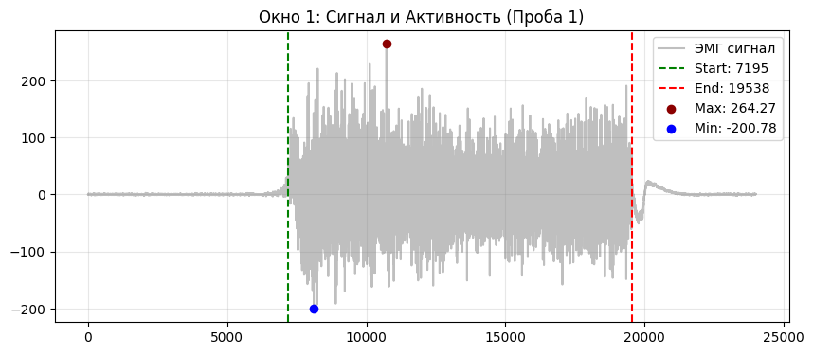
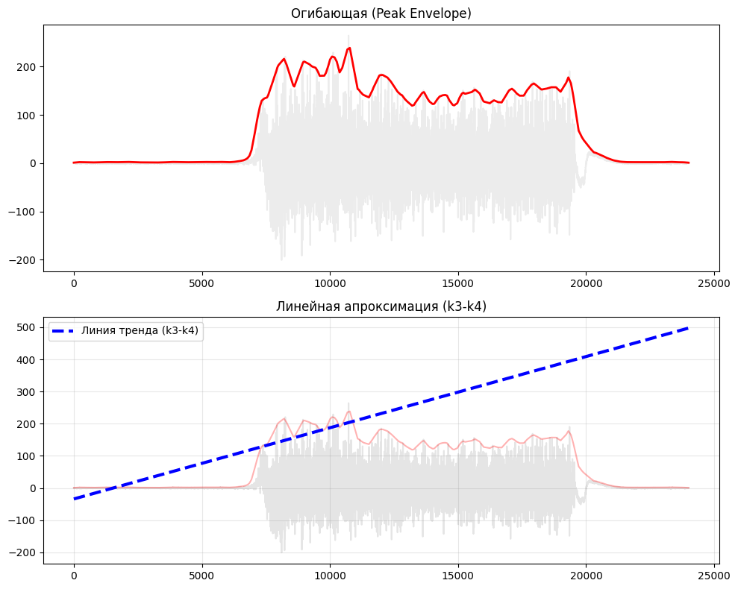

2. Частотный анализ
• Медианная частота (MDF): 175.32 Гц
• Средняя частота (MNF): 196.49 Гц
• Пиковая частота: 206.59 Гц
• Коэффициент H/L (баланс): 5.837
• Спектральная энтропия: 7.266
• Утомление (Slope): -4.19 Гц/сек
• Падение MDF за пробу: 23.2 %
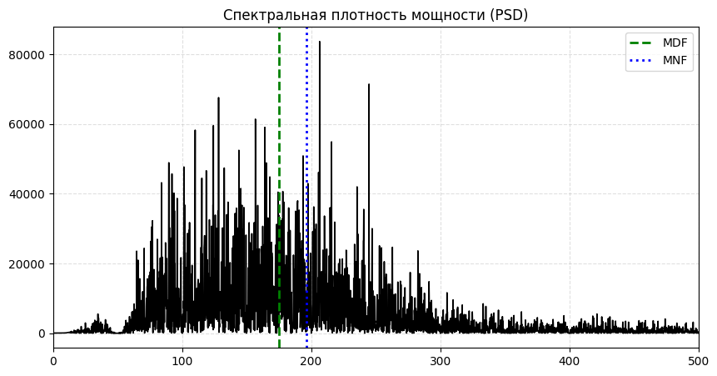
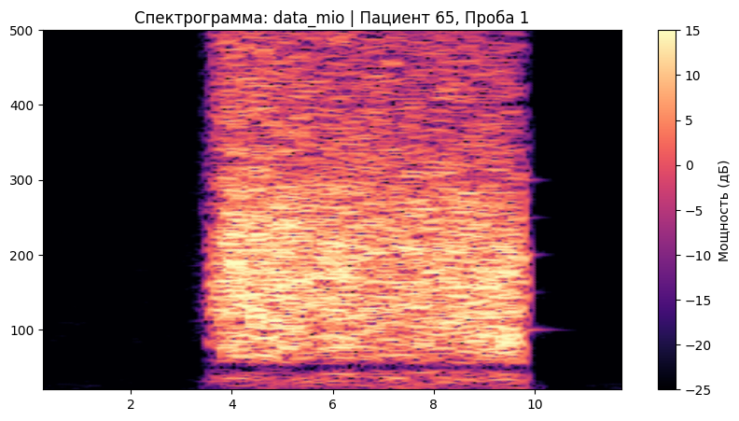

АНАЛИЗ ПРОБЫ №2

1. Временной анализ
• Средняя амплитуда (M+STD): 146.70 мкВ
• Медианная амплитуда: 113.81 мкВ
• RMS (мощность сигнала): 50.56 мкВ
• iEMG (интегральная активность): 494343.48 мкВ*с
• ZCR (частота пересеч. нуля): 420.32 Гц
• Амплитуда от пика до пика (P-P): 447.71 мкВ
• Максимальная амплитуда: 240.29 мкВ
• Минимальная амплитуда: -207.42 мкВ
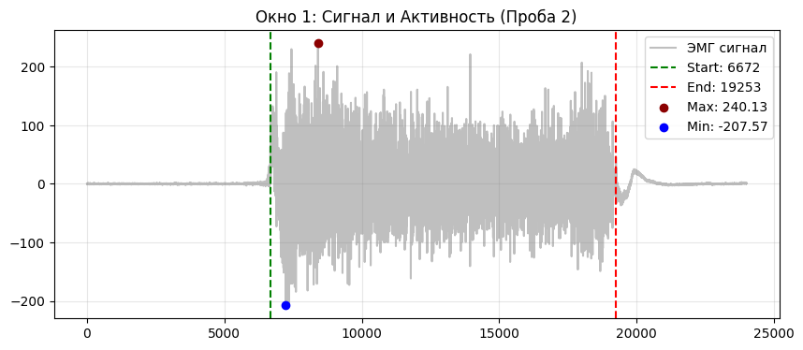
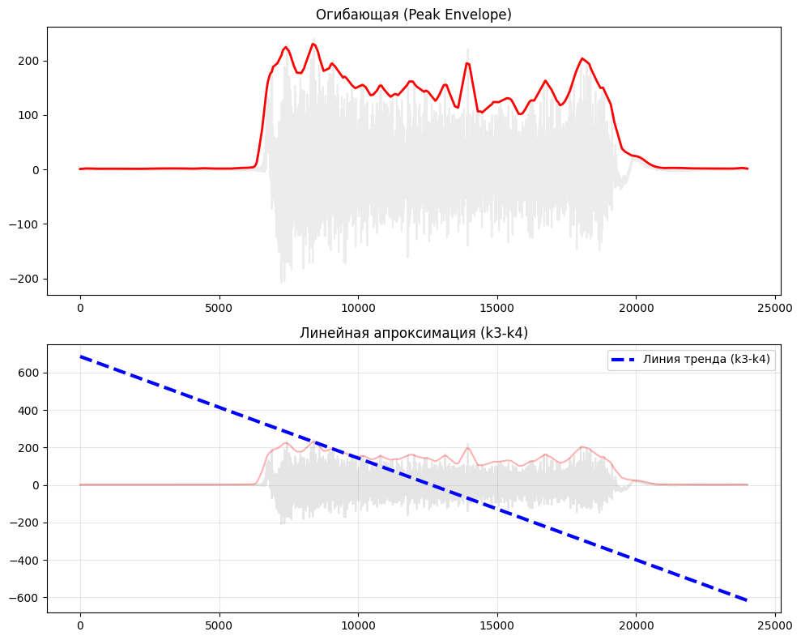

2. Частотный анализ
• Медианная частота (MDF): 175.34 Гц
• Средняя частота (MNF): 199.33 Гц
• Пиковая частота: 128.77 Гц
• Коэффициент H/L (баланс): 6.239
• Спектральная энтропия: 7.295
• Утомление (Slope): -2.61 Гц/сек
• Падение MDF за пробу: 25.0 %
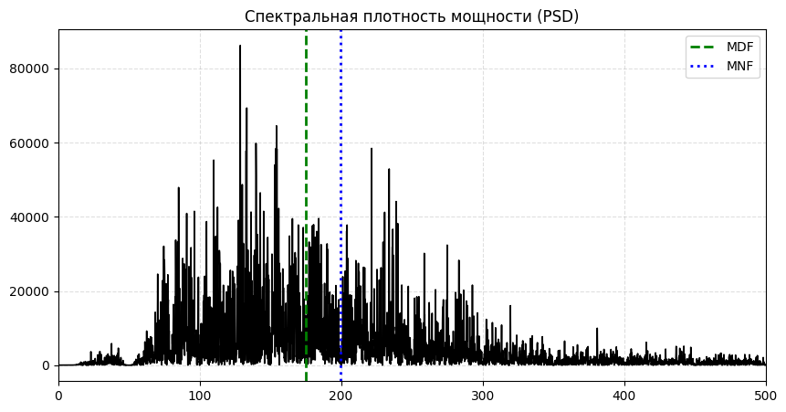
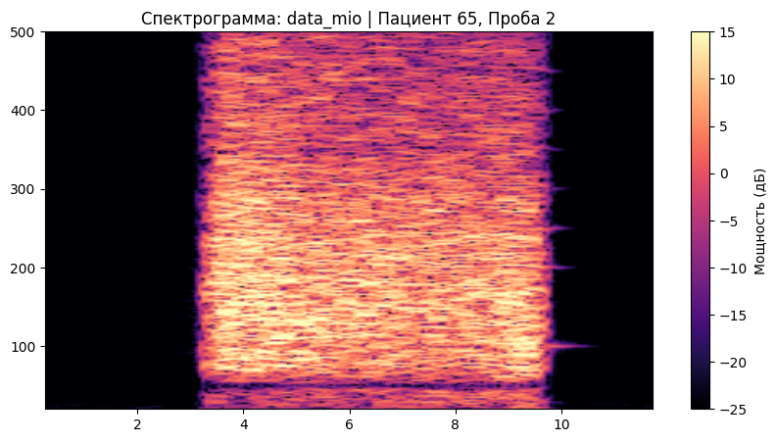

АНАЛИЗ ПРОБЫ №3

1. Временной анализ
• Средняя амплитуда (M+STD): 147.98 мкВ
• Медианная амплитуда: 119.64 мкВ
• RMS (мощность сигнала): 48.74 мкВ
• iEMG (интегральная активность): 489823.03 мкВ*с
• ZCR (частота пересеч. нуля): 412.22 Гц
• Амплитуда от пика до пика (P-P): 410.76 мкВ
• Максимальная амплитуда: 233.02 мкВ
• Минимальная амплитуда: -177.74 мкВ
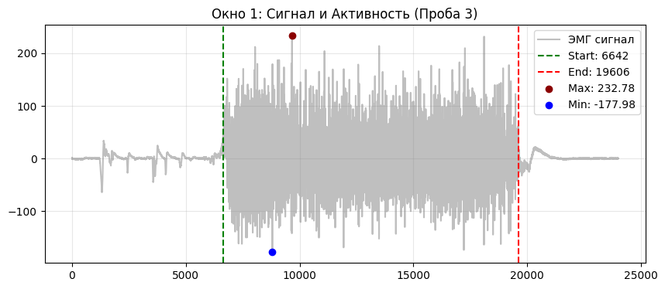
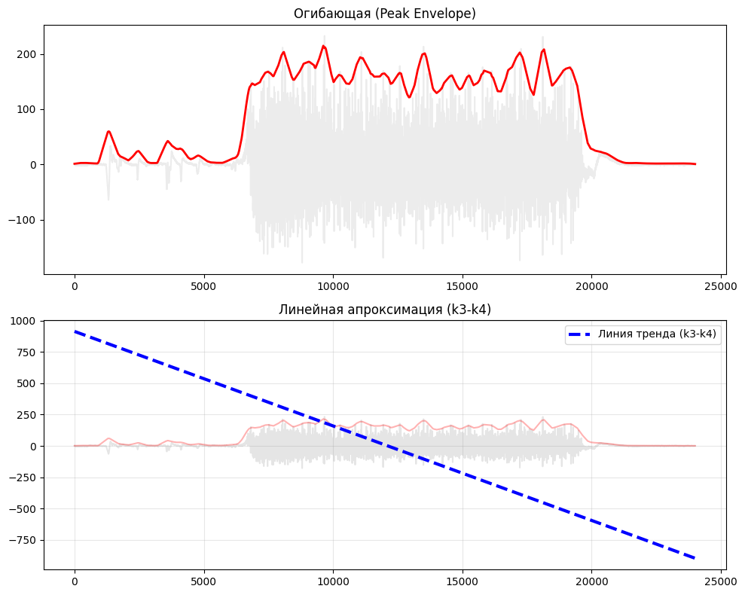

2. Частотный анализ
• Медианная частота (MDF): 171.24 Гц
• Средняя частота (MNF): 192.61 Гц
• Пиковая частота: 191.30 Гц
• Коэффициент H/L (баланс): 6.090
• Спектральная энтропия: 7.270
• Утомление (Slope): -4.34 Гц/сек
• Падение MDF за пробу: 14.9 %
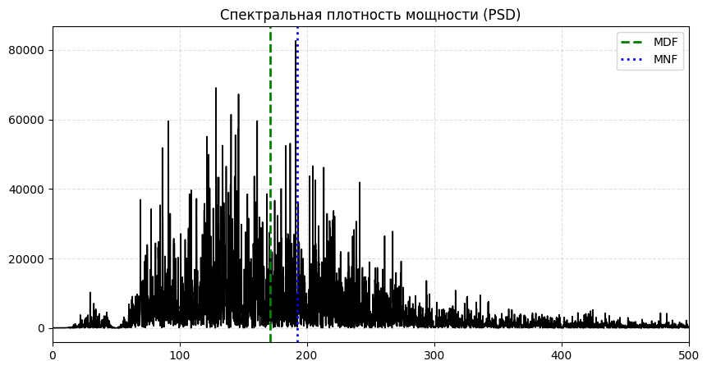
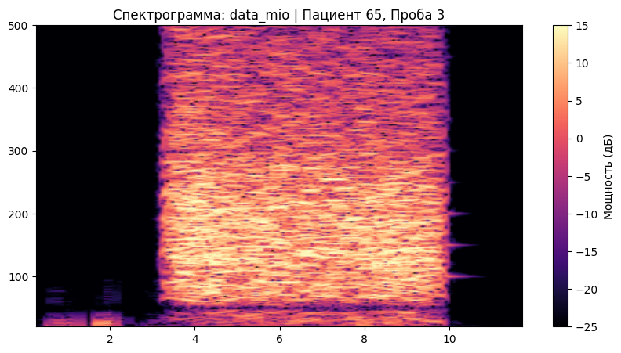

АНАЛИЗ ПРОБЫ №4

АНАЛИЗ ПРОБЫ №5

АНАЛИЗ ПРОБЫ №6

АНАЛИЗ ПРОБЫ №7

АНАЛИЗ ПРОБЫ №8

